Správanie sa kompostovateľných plastových vriec pri kompostovaní bioodpadu.

Správa o výsledkoch v kompostárni Brunnenhof GmbH v obci Biebesheim,Nemecko

Spracované pre: L&K GmbH, Wilhelm G. Lauterfeld, ulica Münchener Str. 18-22, 64521, Groß-Gerau, Nemecko

Dodávateľ: Kompostáreň Brunnenhof GmbH, Steffen Geipert, Außerhalb 15, 64584, Biebesheim am Rhein, Nemecko

Pre kompostovací proces boli dodané rôzne typy fólií vyrobené z materiálu Nonoilen, ktorý vyrába firma Panara a.s., Slovensko

Abstrakt

1. Úvod

2. Vymedzenie úloh a cieľov

3. Základný proces kompostovania

4. Experiment

5. Rozbor a výsledky
Abstrakt

Z hľadiska recyklácie biologicky rozložiteľných plastov (BRP) v kompostárni je potrebné, aby sa odpad počas technického zotrvania v zariadení kompletne rozložil. Fólie z BRP vedú nevyhnutne k zhoršeniu kvality kompostu, napríklad keď sa pri neúplnom rozpade na menšie časti dostanú do výslednej kompostovej hmoty. V zmysle zákona o tovare totiž predstavujú nežiaduce cudzie látky.

Priebeh rozkladu inovatívnych BRP fólií treba preveriť v rámci možností za najprísnejších technických podmienok priamo počas prevádzky v kompostárni Brunnenhof. K tomu sa použili rozličné druhy fólie ako vrecia, príp. rukávy naplnené bio odpadom, ktoré sa vo viacerých fázach kompostovania zaradili do procesu biologického rozkladu.

Plastové fólie sa rozložili veľmi dobre: jednak vo fáze takzvaného intenzívneho rozkladu v kompostovacích sudoch s prvotne vysokým obsahom vody a s denným pohybom bioodpadu; jednak počas dodatočného rozkladu v kompostoviskách s nízkym obsahom vody. Po dvoch týždňoch kompostovania sa v žiadnej zo vzoriek materiálu nenašli zvyšky fólie.

Abstract

For the recycling of biodegradable plastics (BDP) in composting plants, it is necessary that the complete degradation is achieved during the technical retention time of the waste in the plant. Films made from BDP, even if only small parts of them end up in the end product compost, inevitably lead to a deterioration in the quality of the compost, since they represent undesirable foreign substances in terms of quality regulations.

The degradation behavior of novel BDP films was to be tested under the most realistic technical conditions possible in the operation of the Brunnenhof composting plant. For this purpose, different types of film were filled with biowaste as bags or tubes and introduced into the composting process in different areas of composting.

Both in the area of the so-called intensive rotting in rotting drums with initially high water contents and daily movement of the organic waste, as well as in the static rotting in compost heaps with lower water contents, the plastic films degraded very well. After only two weeks, no film residues could be found in any of the material samples.
1. Úvod

Kompostovanie je tradičným postupom na spracovanie biologicky rozložiteľného odpadu. Používa sa už tisícky rokov ako spôsob recyklácie odpadu nielen v poľnohospodárstve, ale aj v domácnostiach. Vzorom bol a je prírodný kolobeh živín.

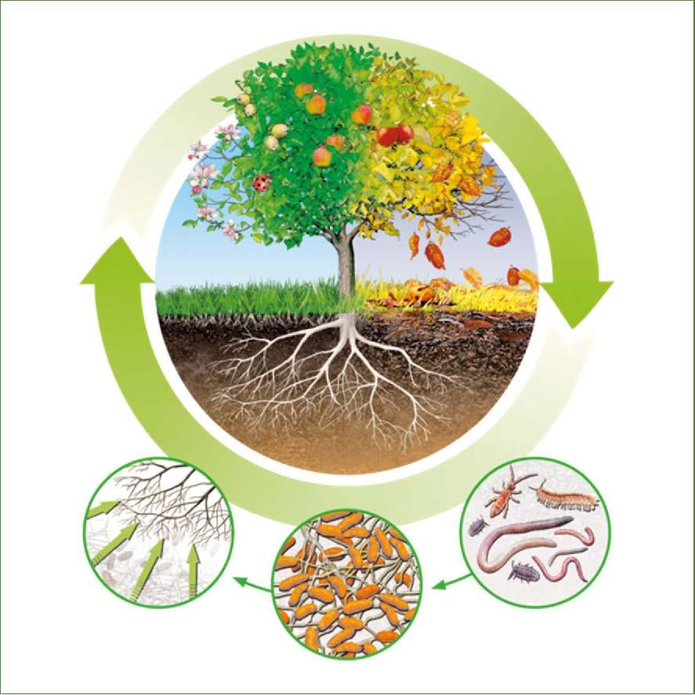
Obrázok 1.1: Prírodný kolobeh živín

Z technického hľadiska sa kompostovanie v Nemecku etablovalo ako základné kritérium recyklácie odpadu už v päťdesiatych rokoch minulého storočia. S pomocou separovania bioodpadu, ktoré sa zaviedlo v polovici osemdesiatych rokov, sa význam kompostovania výrazne zvýšil. Zabezpečenie kvality kompostu od začiatku deväťdesiatych rokov viedlo k tomu, že sa kompostovanie stalo dôležitou súčasťou odpadového hospodárstva v Nemecku i v Európe.

Kompostovanie sa definuje ako proces biologickej konverzie a rozkladu organického odpadu prostredníctvom mikroorganizmov v aeróbnych podmienkach. Cieľom je získať materiál na zlepšenie akosti pôdy s definovanými vlastnosťami.

Pri kompostovaní dochádza k dvom základným procesom: k mineralizácii ľahko rozložiteľných látok a k následnej humifikácii ťažko rozložiteľných substancií. Pod mineralizáciou sa rozumie konečný oxidačný rozklad organických látok na CO2 a vodu spôsobený baktériami a inými mikroorganizmami. Humifikácia predstavuje mechanizmus rozloženia zvyšných organických látok v pôde za tvorby humusu.

2. Vymedzenie úloh a cieľov

Ak majú byť fólie z biologicky rozložiteľných plastov (BRP) spracované v kompostárňach, je potrebné zabezpečiť, aby ich úplný rozklad nastal počas technického zotrvania v procese kompostovania. Neúplne rozložené fólie by ako cudzie elementy viedli k zníženiu kvality výsledného kompostu. Priebeh rozkladu inovatívnych (nonoilen – pozn. prekl) BRP fólií sa preveril v rámci možností za najprísnejších technických podmienok priamo počas prevádzky v kompostárni Brunnenhof. K tomu sa použili rozličné druhy fólie, ako vrecia, príp. rukávy naplnené bioodpadom, ktoré sa vo viacerých fázach kompostovania zaradili do procesu kompostovania. Po skončení fázy intenzívneho rozkladu sa preskúmali dané vzorky v snahe nájsť zvyšky fólií a s cieľom kvantitatívne posúdiť stupeň rozkladu v závislosti od použitého procesu kompostovania aj jeho trvania.

3. Základný proces kompostovania

Proces, ktorý sa používa v kompostárni Brunnenhof GmbH, je kombináciou uzavretého intenzívneho
rozkladu v kompostovacích sudoch a na otvorených kompostoviskách, kde nastáva zrenie.

Počas 2 až 3 týždňov prebieha v prevzdušnených kompostovacích sudoch rozklad ľahko premeniteľných organických zložiek organického odpadu. Ďalší rozklad organickej hmoty a zrenie kompostu pokračuje na otvorenom hnojisku.

Dovoz

Vozidlá dovážajúce bioodpad vyložia náklad po tom, čo dôjde k jeho zváženiu a registrácii v otvorenom prijímacom priestore. Bioodpad presunie kolesový nakladač bez predošlého spracovania priamo do kompostovacích sudov.

Hlavná fáza (intenzívneho) rozkladu

Hlavná fáza rozkladu prebieha v 7 kompostovacích sudoch s kapacitou približne 100-120t bioodpadu. Na odsledovanie hygienizačného účinku sa meria teplota odpadového vzduchu z každého kompostovacieho suda. Cieľom je dosiahnuť teplotu aspoň 60°C počas 2 týždňov. Po hlavnom procese hnitia sa najprv oddelia nečistoty hrubým triedením biologického odpadu. Priepustnosť sita < 60mm – ďalej sa kompostuje. Priepustnosť sita > 60mm – obsah sa rozdrví a vyčistí alebo úplne zlikviduje v závislosti od množstva nečistôt.

Fáza rozkladu na otvorenom hnojisku

Ďalšie dozrievanie a stabilizácia biologického odpadu prebieha na otvorenej ploche. Podľa požiadaviek zákazníkov sa vyrábajú komposty s rôznym stupňom rozkladu, ktoré sa používajú v poľnohospodárstve, pri zemných prácach, pri úprave krajiny v komerčnom aj v súkromnom záhradníctve.

Pred každým predajom sa materiál preosieva, aby sa oddelili nečistoty a získala požadovaná zrnitosť materiálu. Sito sa vyčistí a znovu sa uvedie do prevádzky na začiatku ďalšieho procesu kompostovania na otvorenom kompostovisku. Pravidelné testy kvality v súlade s prísnymi smernicami spolkovej organizácie Kompost e.V. zabezpečujú výrobu vysokokvalitného organického kompostu.

4. Experiment

Počas skúmania sa dodané vzorky BDP fólie zmiešali alebo naplnili čerstvým kompostom z biologického odpadu a vložili do nylonových sietí. Malá veľkosť ôk (so strojovou šírkou približne 1mm) zabezpečila, že akékoľvek zvyšky fólie, ktoré ešte mohli byť prítomné, sa počas vyhodnocovania vzorky materiálu úspešne odhalili. Napriek jemnej pórovitosti sieťoviny bola zabezpečená dobrá priepustnosť vzduchu a vlhkosti. Naplnené siete sa potom umiestnili do oblasti, kde prebieha proces intenzívneho kompostovania (kompostovací sud), a na otvorené hnojisko (fáza dodatočného hnitia). Čas vyhradený na kompostovací sud bol 2 týždne. Na otvorenom hnojisku by mala byť retenčná perióda 2, 4 a 6 týždňov.

4.1 Označenia typov fólií

Fólie sa niekoľkokrát označili, aby sa identifikovali rôzne podtypy. Ak niektoré z nich degradujú rýchlejšie alebo kompletnejšie než iné, môže byť možné identifikovať jednotlivé typy fólie. Okrem toho sa počas prípravy testu zaznamenali odlišné prvotné charakteristiky podtypov, ktoré boli zaznamenané nasledovne: 326 - vrece,327 - fólia, 328 – rukáv, 330 - rukáv, 331 -vrece, 332 - rukáv, 334 – rukáv,335 – taška.
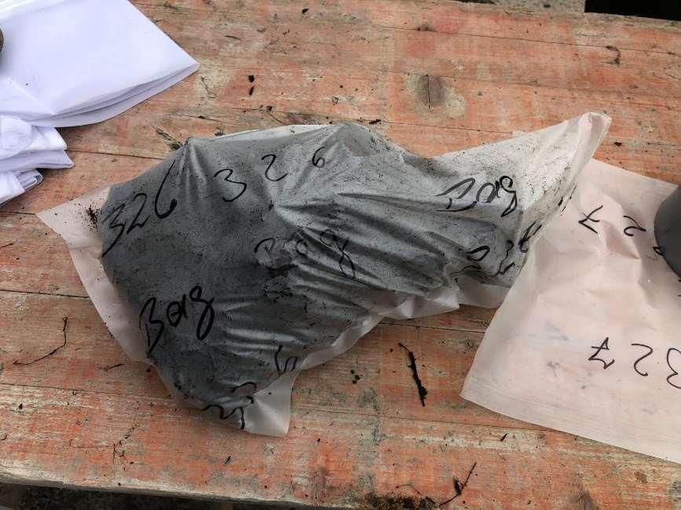
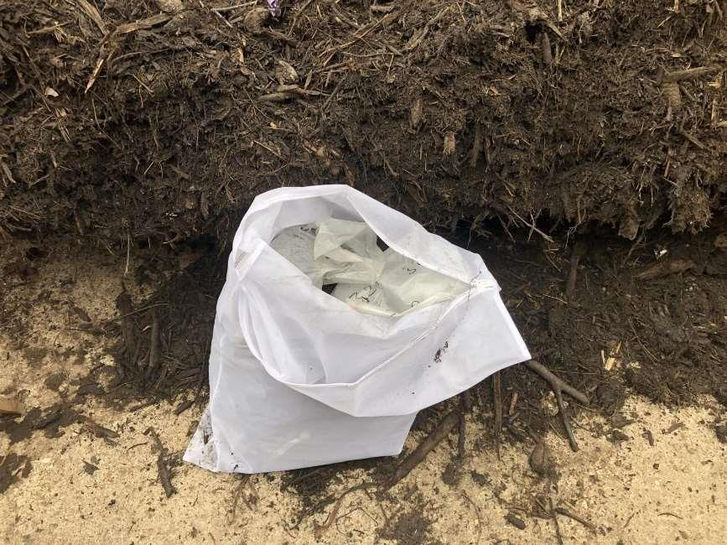

Obrázok 4.2: Naplnené vrece | Obrázok 4.3:Každé sieťové vrece sa v jednotlivých vrstvách plní čerstvým kompostom a fóliami
4.2 Umiestnenie vzorkových sieťových vriec na otvorenom kompostovisku

Do kompostu sa umiestnili tri sieťové vzorkové vrecia aby sa zistil stupeň rozkladu po 2, 4 a 6 týždňoch.
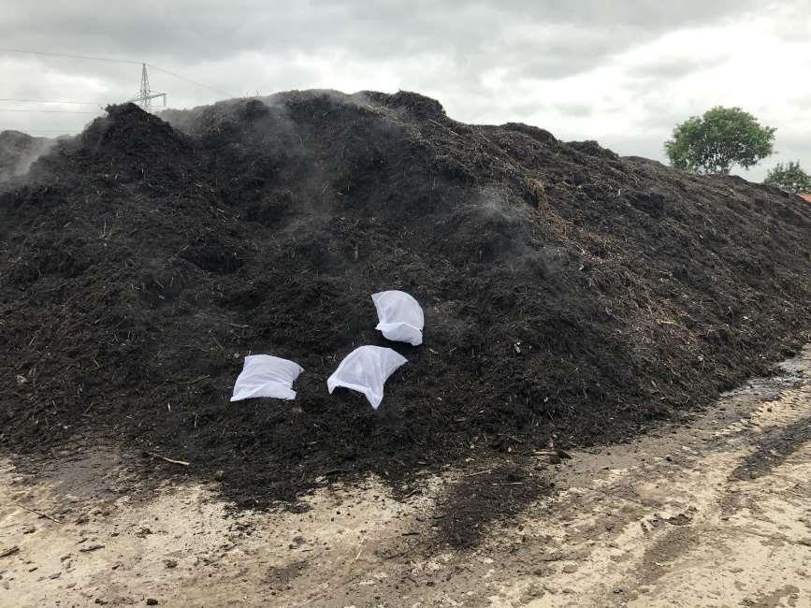

Obrázok 4.4: Umiestenie vriec do kompostu

Do kompostovacieho suda sa umiestnili dve siete (fáza intenzívneho rozkladu) s cieľom získať aspoň jednu neporušenú sieť pri vyprázdňovaní po dvoch týždňoch kompostovania.

5 Vyhodnotenie a výsledky

Po dvoch týždňoch sa kompostovacie sudy vyprázdnili a vložené vrecká so vzorkami sa vybrali. Jedno z dvoch vrecúšok bolo roztrhnuté, a preto nebolo možné vykonať analýzu materiálu. Jedno vrecko bolo odobraté aj z kompostu. Materiál naplnený do vriec sa rozložil na triediacu plochu a ručne sa v ňom hľadali zvyšky fólie.

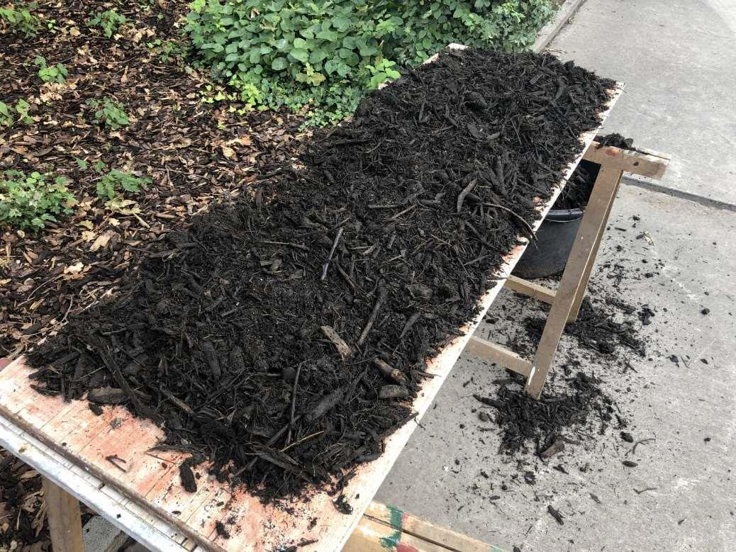

Obrázok 5.1: Vzorka materiálu bez zvyškov plastovej fólie

Výsledky testov sú prekvapivo pozitívne. Ani vo vzorke z kompostovacieho suda, ani vo vzorke z otvoreného kopostoviska sa nenašli žiadne zvyšky fólie, ktoré by sa dali zaradiť medzi testované materiály. Obsiahnuté cudzie látky boli zjavne iného pôvodu. Na potvrdenie tohto výsledku sa z kompostu postupne vybrali a preskúmali dve zvyšné vrecia. V žiadnej zo vzoriek sa nenašli zvyšky fólie. Experiment sa preto mohol úspešne po dvoch týždňoch ukončiť.

